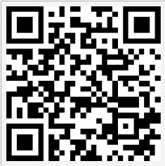Felix og sagnvæsnerne

* et litteraturforløb til mellemtrinnet

**Læremidlet** Felix og Åmanden, lydbog

.[Link til materiale](https://absalon.mitcfu.dk/CFUUNIVERS1142354)

Felix og Åmanden, e-bog

Felix og sagnvæsnerne, materialekasse

Åmanden i Odense, Podcast sagnvæsnerne

**Medietyper** Lydbog, e-bog, materialekasse og podcast,

**Fag** Dansk

**Målgruppe** Klassetrin 4.-6. klasse

**Nøgleord** Gys, sagnvæsner, Halloween, mellemtrin, sansebaseret undervisning,

# Et billede, der indeholder tekst, plakat, bog, Ansigt Indhold genereret af kunstig intelligens kan være forkert.Fagligt fokus

Dette univers indgår i læseprojektet ”Alle ord tæller”, som er et projekt i samarbejde mellem bl.a. DR, bibliotekerne og CFU Danmark. Projektets formål er at styrke børns læsekultur ved at arbejde undersøgende og eksperimenterende.

Universet tager udgangspunkt i en sanse- og scenariebaseret undervisning, som er en vej ind i at levendegøre litteraturen og skabe en fælles oplevelsesramme for klassen. Vejledningen kommer med ideer til hvordan, der kan arbejdes med: Det mundtlige, kropslige, legende, skabende i en fælles læseoplevelse.

Universet tager sit udgangspunkt i Kenneth Bøgh Andersens fortælling om Felix, der er med klassen på National Museet og ved en fejl får Åmandens fløjte ned i tasken. Åmanden bliver vakt til live. Så er vi i gang. Sif og Felix hjælpes ad med at klare skærene.

En gyserroman med humoristiske elementer, der foregår i en halloweenramme. Den inddrager sagnvæsner fra den gamle danske folketro**.** Derfor er denne roman oplagt til undervisning på flere planer. Til at skabe engagement og læseglæde. Til videre digtning med et emne og en genre, der optager eleverne på mellemtrinnet.

**Situeret læring**  
Den didaktiske ramme for dette univers er bygget op om situeret- og scenariebaseret undervisning, som blandt andet er en legende tilgang til læring. Derfor er denne pædagogiske vejledning opdelt i 5 faser, der er taget fra bogen Grib Litteraturen.

Stemthed

Tekståbnere

Tekstfordybere

Teksttænkere

Verdensvendthed

Dette er for at få styr på, hvad du som lærer kan arbejde med og tænkt som en didaktisk ramme. Undervejs er der indbygget faglige loops. Disse faglige loops er kun forslag og kan erstattes med det, du som lærer ved, din klasse skal lære.

# Ideer til undervisningen

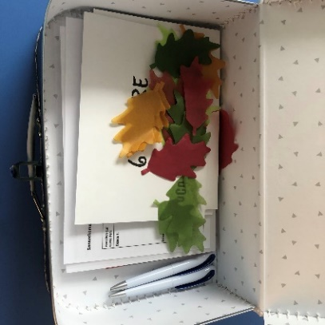**Stemthed**Som en start i det legende univers kan du sætte scenen. Pynt klasseværelset op med skeletter, plastikdyr i sylteglas, græskarlygter, visne blade, et par grønne øjne, hyggelig belysning, mørklægning osv. (Hvis du har materialekassen, kan du bruge det, der er deri).

Det er vigtigt at få en fælles oplevelse, derfor kan du starte med Læsekufferten. Den er en hjælp til at introducere bogen og arbejde med danskfaglige begreber på en elevvenlig og legende måde. Klassen deles i grupper med 4-5 stykker i hver og grupperne skal have en læsekuffert hver. Brug en stor kuvert, en kuffert eller en skoæske.

Link til læsekuffertindhold finder du her: [link til forløb](https://docs.google.com/document/d/1pcuGlIUeW837wYRiFxvSEB7uDyDcAhh4/edit?usp=sharing&ouid=101313152799915082712&rtpof=true&sd=true)

Et billede, der indeholder tekst, grafisk design, Grafik, Font/skrifttype

Indhold genereret af kunstig intelligens kan være forkert.Dernæst kan du finde traileren til tv-serien og vise den. Efter den lyttes til de første 3 kapitler af Felix og Åmanden. Hvis du har mod på det, kan du tage klassen med ned i skolens skumle kælder og lytte de første kapitler.

Link til lydbog <https://link.mitcfu.dk/m/CFULYD1137492>

Låner du kapitelsættet til, får du en kapiteloversigt. Så er det nemt at finde hen til, hvor I er.  
  
**1. Fagligt loop :Tillægsord**

**Kap 3** er fyldt med tillægsord. Opgave: Eleverne får en kopi af s. 20-21 og en overstregningstusch. Find tillægsord i teksten. Hvad gør tillægsordene for teksten? Vælg et afsnit. Indsæt andre tillægsord, og giv teksten en anden stemning (ex. hyggelig, morsom)

**Tekståbnere**I denne fase skal eleverne digte med på, hvad der er i kælderen. Citatet er: “ Men nogle gange låste man ikke en dør for at holde nogen ude. Nogle gange låste man den for at spærre noget inde.” En af opgaverne i grib litteraturen er at tegne, hvad der foregår i nøglehullet. Eleverne skal tegne, hvad de tror, der er i kælderen. De kan snakke sammen i grupper først og få ideer.

**Kap 7** Her møder vi Åmanden for første gang. Hvis I har en å, en grøft, et gadekær eller en sø i nærheden, kan I lytte til kapitlet udenfor.

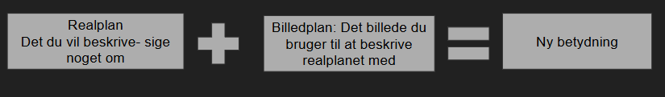**Fagligt loop**: Billedsprog ved hjælp af sammenligninger. Billedsprog forstærker det, du gerne vil sige med din tekst, og gør teksten mere levende. **Opgave:** Læs de 2 første sider af kap 7. Indstil fokus på som-beskrivelser. Gå på jagt efter SOM i kapitel 7.Billedsprog: Hvad følger efter som?

Et billede, der indeholder køretøj, bil, Landkøretøj, hjul

Indhold genereret af kunstig intelligens kan være forkert.

**Podcast**Lyt til podcasten Åmanden i Odense, og eleverne udfylder undervejs mere i de notesbøger, de startede med. Her får de en masse at vide om Åmanden. På DRs hjemmeside kan I gå på opdagelse og læse om Åmanden.

<https://www.dr.dk/historie/danmarkshistorien/moed-aamanden-helhesten-og-de-underjordiske-tror-du-paa-sagnfolk>

Eleverne sammenligner bagefter en googlesøgning på nettet om Åmanden, og hvad han også har af andre navne.

**Læseteater**Dialogen mellem Sif og Felix fra kap 10 kan læses som læseteater i makkerpar. Her er der brug for samarbejde. Eleverne kan læse dialogen et par gange og leve sig ind i, hvad der sker.

**Tekstfordybere**Eleverne lyttelæser de næste kapitler, eller du kan læse højt af scenen med trancen. Kap 11 s. 66-69. K. B. Andersen gør brug af et sprogligt/layout fif. Når der skiftes synsvinkel til Åmanden, står teksten i nutid og er skrevet i kursiv. Eleverne tegner det Felix/Åmanden ser. Snak om, hvad en trance er. Skriv klassens definition af ordet.

Her er det også oplagt at arbejde med et fagligt loop om udsagnsord, og hvordan de opfører sig i nutid og datid.

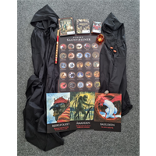**Spil Monsterkrig**Spil Monsterkrig, og mærk gyset af de uhyggelige monstre. Har vi monstre i Danmark? Kig på plakaten i kassen, og gå på opdagelse i de monstre vi havde engang. Regler og ideer til Monsterkrig og til produktion af andre kort ligger på dette link. [Opgaver](https://docs.google.com/presentation/d/1h2x_f8rrxw3W7-mio3_rdYrUFmV-p8xY/edit#slide=id.p6)

**Teksttænkere**

Eleverne kan lave en forudsigelse af, hvad der sker med Åmanden og putte den i en kuvert.

Eleverne skal også nå at fordybe sig i fortællingen. Du kan lytte til flere kapitler sammen med eleverne enten et hyggeligt sted på skolen, eller et uhyggeligt i skolens kælder eller på skolens loft.

Du læser s. 144 og 145 op, og eleverne dramatiserer. Materialerne, kapperne og fløjten kan bruges. Bagefter snakker I om, hvordan det har været, og hvad Åmanden mon ville gøre med alle efterfølgerne. Hvilke hovedroller er der, og hvem kan du genkende dig selv i? Felix, Tommy, Sif?

**Verdensvendthed**Når I har læst bogen færdig, kan I snakke om, hvad gys er og kan. Gæt også med på hvilket sagnvæsen, der bliver vakt til live i prologen.

Eleverne skriver en ti-ordshistorie om Felix og Åmanden, som en kort refleksion og opsummering af fortællingens budskab.

I kan også arbejde videre og selv digte fortællinger om andre sagnvæsner i Danmark. Den medfølgende plakat fra sættet kan være en inspiration, eller læs i et Bestarium og Danske sagnvæsner og få ideer til andre sagnvæsenhistorier. Eleverne vælger hver især et sagnvæsen, som de skriver en indledning til en historie til. De kan lave forskellige tekster: Interviews over hvor væsnet sidst er set. I kan snakke om, hvordan man får venner. Lav en opskrift på en ven.

# Supplerende materialer

<https://www.dr.dk/historie/danmarkshistorien/moed-aamanden-helhesten-og-de-underjordiske-tror-du-paa-sagnfolk>

<https://docs.google.com/presentation/d/1h2x_f8rrxw3W7-mio3_rdYrUFmV-p8xY/edit#slide=id.p6>